Жалобы на работу филиала РГП «Казводхоз» проанализируют в Жамбылской области
Автор:
Галина Скрипник
30 Апреля 2023 https://www.inform.kz/ru/

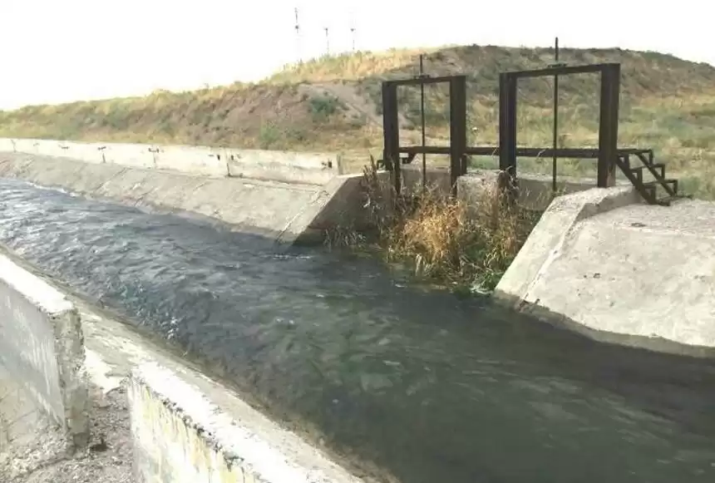
фото автора
ТАРАЗ. КАЗИНФОРМ – Подачу по каналам воды крестьянским хозяйствам начали в Жамбылской области. Будут ли крестьяне в вегетационный период с поливной водой, подготовку к вегетационному периоду и деятельность РГП «Казводхоз» обсуждали в Таразе на совещании под председательством акима Жамбылской области Нуржана Нуржигитова, передает корреспондент МИА «Казинформ».
По информации директора областного филиала РГП «Казводхоз» Комитета по водным ресурсам Министерства экологии, геологии и природных ресурсов Республики Казахстан Ерлана Отегенова, на сегодняшний день средний объем забора воды в республиканские водохранилища в области составляет 90 %.
Есть предварительная договоренность с Кыргызской республикой о том, чтобы в вегетационный период получить 520 миллионов кубометров воды из Кировского водохранилища, 222 миллиона кубометров - по реке Шу. График получения воды будет утвержден на предстоящем заседании Шу-Таласской бассейновой инспекции.
С потребителями Жамбылской области подписано 1 488 договоров на поставку 492,5 миллиона кубометров воды. Во время нынешнего вегетационного периода планируется подать 750 миллионов кубометров воды на 105,5 тысячи гектаров сельхозугодий Жамбылской области, рассказал спикер.
По словам Ерлана Отегенова, началась подача воды по водным каналам жамбылского региона. С 24 апреля из Кировского водохранилища планируется подача 13 кубометров воды в секунду. Средний объем забора воды в коммунальные водохранилища составил 72,6%.
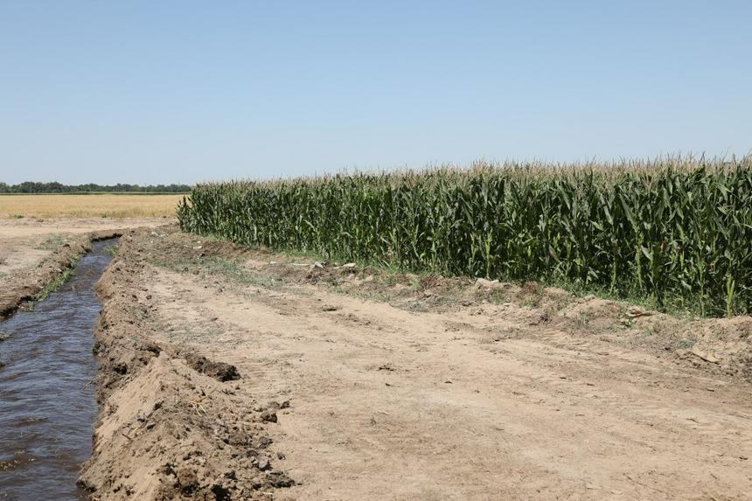

Однако аким области жестко раскритиковал проводимую работу по регулированию и ремонту водоканалов в регионе.
«В вегетационный период не должно быть никаких проблем с подачей необходимого для фермеров объема воды. Те отговорки, что вы выдвигаете, не принимаются. Больше десяти совещаний провели на эту тему, даны конкретные задания. Поручения не исполнены на должном уровне. Завтра фермеры будут просить акимов решить проблему. Однако местные исполнительные органы выполнили свою работу. Остальные мероприятия должны быть взяты на контроль филиалом РГП «Казводхоз», и вовремя исполнены. Мы не можем рассказывать фермерам о документации, сложностях с бумагами. Им нужны конкретные результаты. Я всегда говорю: нужно менять отношение к работе, ежедневно производить осмотр водоканалов, быть рядом. Нужно будет - работайте днем и ночью. Только при подаче воды проблем возникать не должно», - подчеркнул аким области Нуржан Нуржигитов.
Глава региона поручил провести анализ заявлений и жалоб на работу областного филиала РГП «Казводхоз» и исполнения организацией протокольных поручений, отметили в пресс-службе акимата.
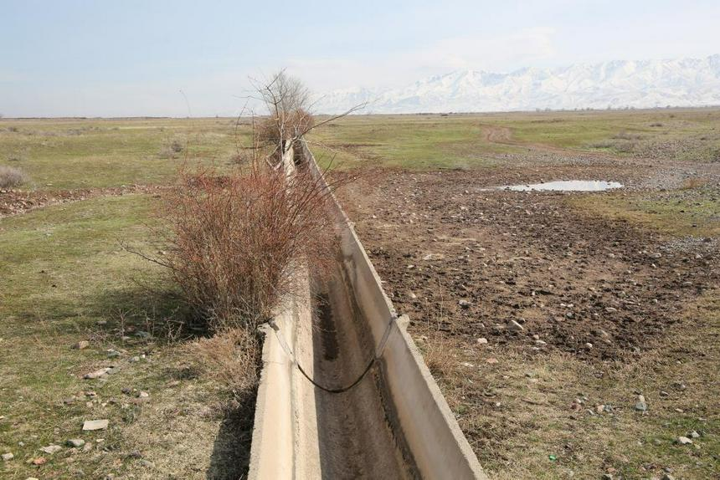

Как сообщалось ранее, для Жамбылской области через Европейский банк реконструкции и развития выделены средства на реализацию 34 проектов по реконструкции оросительных каналов, дренажных систем и сооружений в Жамбылском, Жуалынском, Байзакском, Кордайском, и Меркенском районах. Ход работ по проектам ЕБРР не сходит с повестки дня областного акимата из-за несвоевременного выполнения протокольных поручений акима области и профильного министерства. Еще в начале 2022 года вопросы завершения ремонтно-строительных работ на этих водных объектах обсуждали персонально с каждым ответственным подрядчиком, выясняли причины срыва сроков и рабочих графиков.
Была создана специальная рабочая группа, ответственным лицам и подрядным организациям даны конкретные поручения, установлен план-график. Однако строительные фирмы-подрядчики протокольные поручения не выполняли, дед-лайны нарушали, несмотря на предстоящий вегетационный период. Общая стоимость проектов составляет 26,5 млрд. тенге.

